5. Tagung Soziale Diagnostik
Diagnostik in der Sozialen Arbeit
Wissenschaft trifft Praxis
17./18. Oktober 2014, Olten (CH)

Panel B: Samstag, 18. Oktober 2014

Workshop B-12 Diagnostik zwischen Disziplin, Profession und
Organisation

Moderation: Prof. Dr. Peter Sommerfeld

Vortrag: Diagnostik zwischen Professionalisierung und Managerialismus

Seit Jahren befassen wir uns in Lehre, Fortbildung für PraktikerInnen und in Publikationen mit dem Thema „Soziale Diagnostik bzw. Diagnose“. Wir ergreifen die Möglichkeit, einen generellen Zugang zum Thema zu präsentieren; mit Blick auf Gemeinsamkeiten professionellen Handelns ist uns ein den speziellen Diagnostiken übergeordneter Zugang ein Anliegen.

Zur Ausgangslage

Notwendigkeit und Nutzen von sozialer Diagnostik bzw. sozialen Diagnosen sind innerhalb der Profession weitgehend unbestritten. Dennoch ist nach den Interessen zu fragen, die die Disziplin, die Profession sowie die Organisation in diesem Zusammenhang haben. Diese drei Systeme lassen sich leiten durch Wahrheit, ethische Verantwortung, Effektivität und Effizienz. Insbesondere die Professionellen als Anwender und Anwenderinnen diagnostischer Systeme und Verfahren sehen sich herausgefordert: Wissenschaftliche, betriebsökonomische und administrativ-rechtliche Anforderungen beeinflussen die Entwicklung, Auswahl und Anwendung diagnostischer Instrumente mit. Wie gelingt es ihnen, den professionsspezifischen Anforderungen – nicht zuletzt mit Blick auf die Adressatinnen/Adressaten! – den fachlich erforderlichen Raum zu gewährleisten? Diskussionen bezüglich Fachlichkeit wie solche um effizientere diagnostische Verfahren münden oft in den Ruf nach Standardisierung der Diagnostik und nach Klassifizierung von Diagnosen; beide „Lösungen“ werden innerhalb der Profession eher kritisch bewertet.

Zum Workshop

In dem Workshop befassen wir uns mit den erwähnten Ansprüchen an eine Diagnostik Sozialer Arbeit: Sind die Ansprüche tatsächlich unvereinbar oder stellen sie eher verschiedene Seiten einer Medaille dar? Ausgehend von allgemeinen Zielen professionellen Denkens und Handelns in der Sozialen Arbeit – unabhängig von bestimmten Arbeitsfeldern –, vertreten wir die Position, dass sowohl die Partizipation mit den Adressatinnen/Adressaten wie auch die Kooperation zwischen den beteiligten Systemen für den Prozess des Diagnostizierens unverzichtbar sind. Ja, sie sind zwingende Voraussetzungen eines legitimierten diagnostischen Ergebnisses.

Zu diesem Zwecke verweisen wir auf allgemeine Voraussetzungen professionellen Handelns, aus denen ersichtlich wird, dass der spezifische Wert jedes Systems seine Berechtigung hat. Schliesslich stellen wir die aus unserer Sicht notwendigen Bedingungen für die Entwicklung, Implementierung und Anwendung diagnostischer Instrumente zur Diskussion.

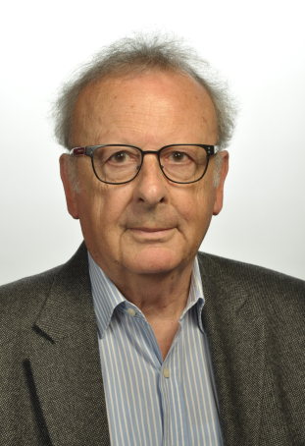
Prof. FH emer. Kaspar Geiser

dipl. Sozialarbeiter, ehem. ZHAW. Departement Soziale Arbeit

Dr. Petra Gregusch
Dipl. Päd., ZHAW, Departement Soziale Arbeit

